SS01_[VẬN DỤNG CƠ BẢN] Sửa Lỗi Biểu Đồ Tuần Tự cho Phân Hệ Xuất Kho Rikkei Logistics
SỬA LỖI BIỂU ĐỒ TUẦN TỰ CHO PHÂN HỆ XUẤT KHO RIKKEI LOGISTICS
5. Yêu cầu bài làm:
Phần 1 - Xác định lỗi: Nhìn vào bản vẽ Sequence Diagram hiện trường giả ở trên, chỉ rõ 2 vị trí sai và giải thích ngắn gọn vì sao sai (đối chiếu với Quy tắc nghiệp vụ).
4. Bước 1 – Xác định lỗi thiết kế
Có 2 lỗi chính trong Sequence Diagram ban đầu.
Lỗi 1: Sai đối tượng thực hiện kiểm tra hạn sử dụng
Sơ đồ ban đầu thể hiện:
InventoryManager ──────> ExpiryChecker
Kiểm tra hạn sử dụng
Tại sao sai?
Theo quy tắc nghiệp vụ:
InventoryManager tự thực hiện thao tác kiểm tra hạn sử dụng trên chính nó.
Vì vậy không được gửi thông điệp sang ExpiryChecker.

Lỗi 2: Sai loại thông điệp trả kết quả
Thông điệp:
Kết quả xuất kho
là kết quả được InventoryManager trả về cho WarehouseUI.
Vì vậy nó phải là Return Message.
Phần 2 - Vẽ lại đúng chuẩn: Dùng draw.io (diagrams.net) vẽ lại hoàn chỉnh Sequence Diagram thể hiện đúng 4 thông điệp của kịch bản theo thứ tự thời gian, kèm chú thích rõ tên loại thông điệp UML (Sync, Self, Return) cho từng thông điệp.

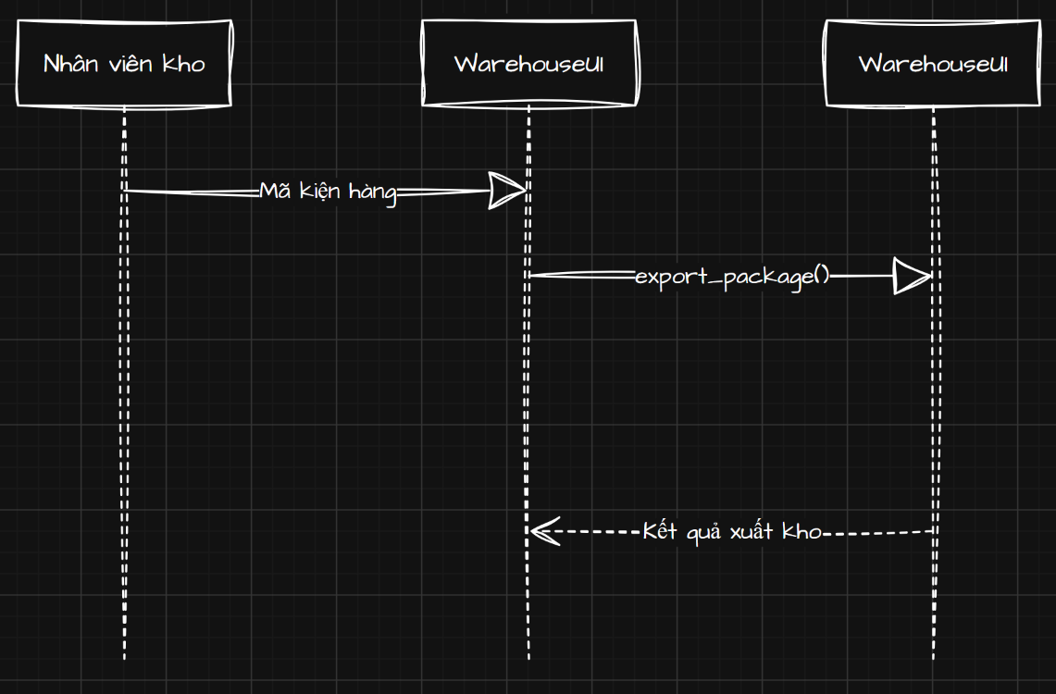

SS02_[VẬN DỤNG CƠ BẢN] Điền Khuyết Luồng Nhận Hàng tại Tủ Locker Rikkei Logistics Smart Locker
ĐIỀN KHUYẾT LUỒNG NHẬN HÀNG TẠI TỦ LOCKER RIKKEI LOGISTICS SMART LOCKER
5. Yêu cầu bài làm:
